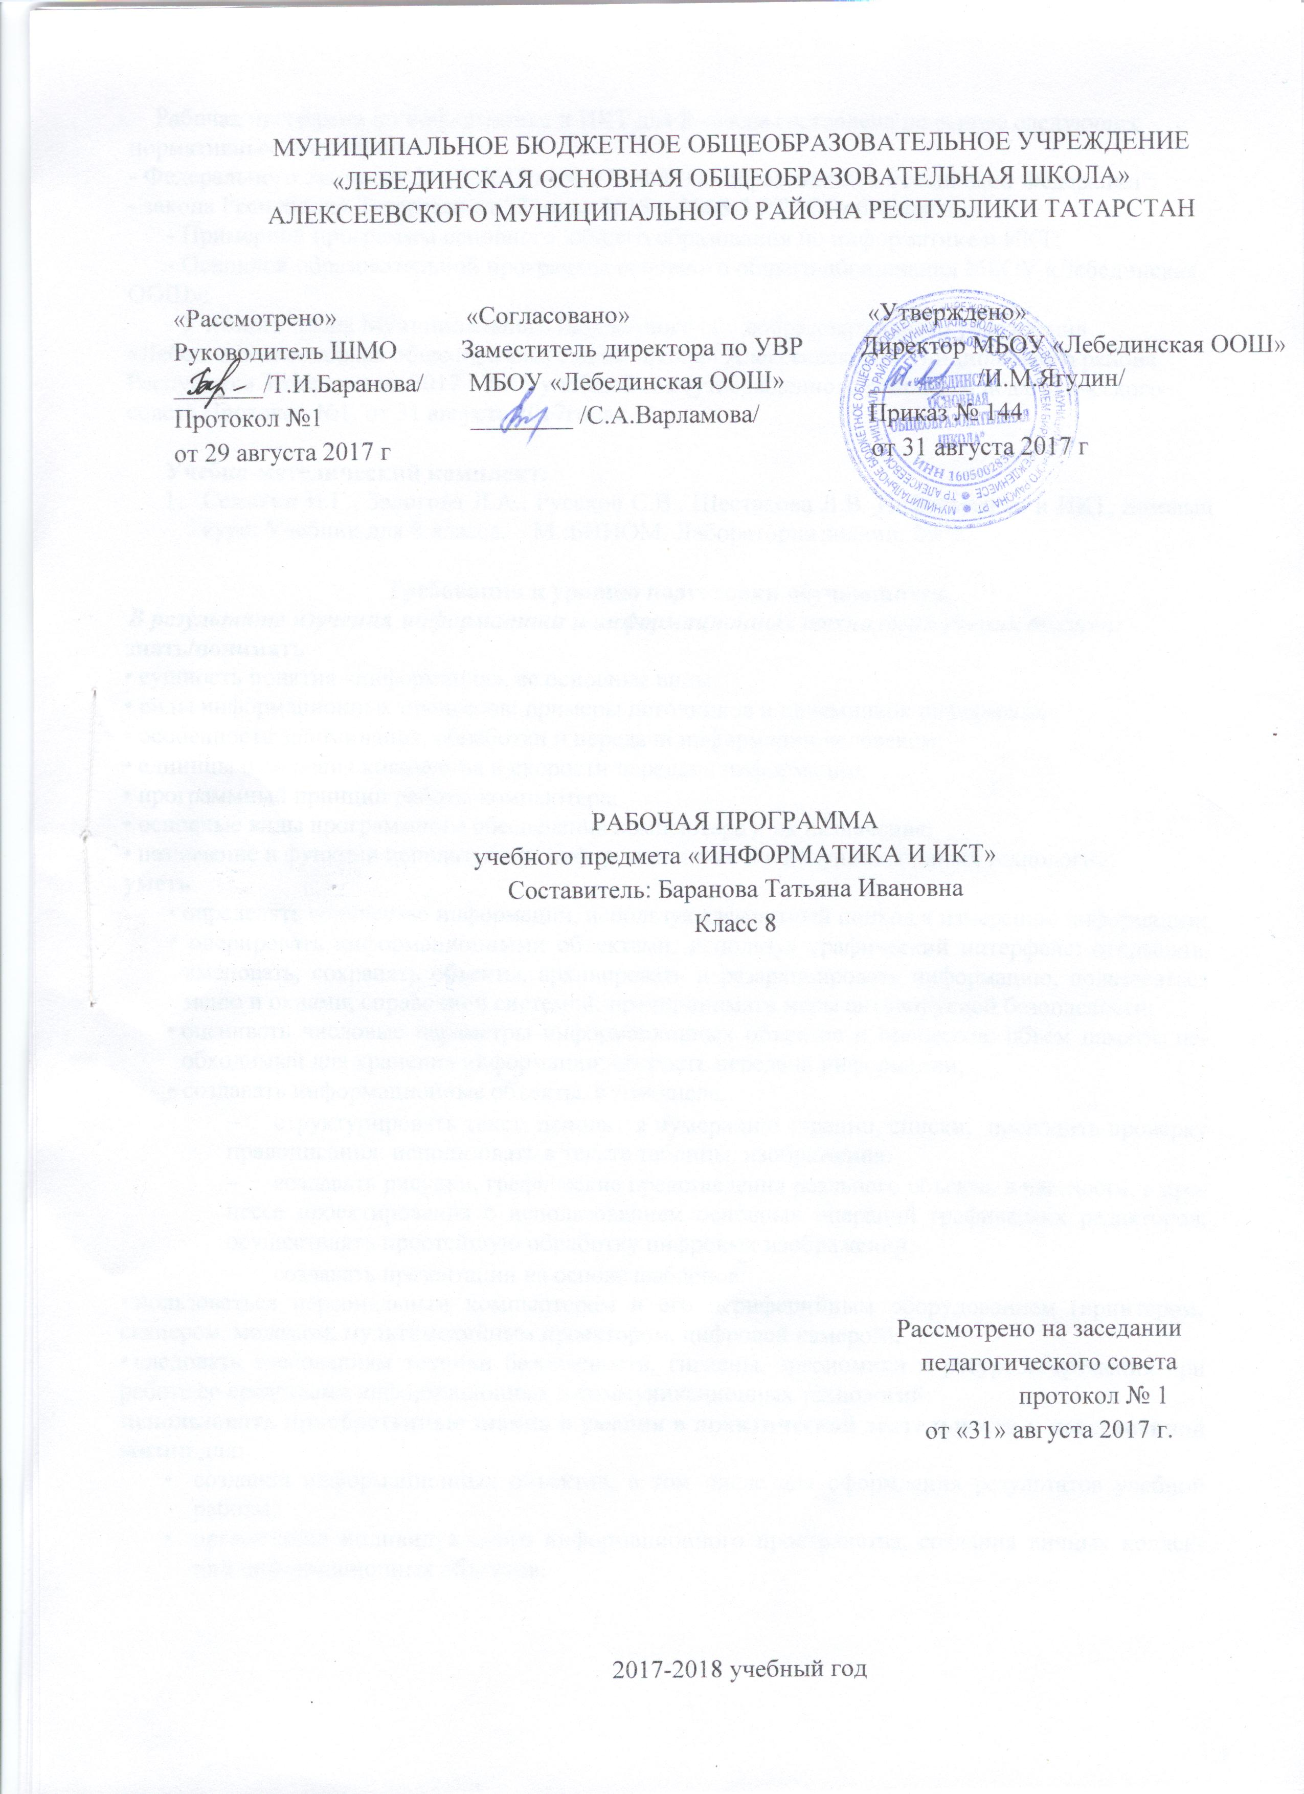

Рабочая программа по информатике и ИКТ для 8 класса составлена на основе следующих нормативных документов:
- Федерального закона от 29.12.2012 г. №-273 ФЗ "Об образовании в Российской Федерации":
- закона Республики Татарстан от 22 июля 2013 г. №68-3 РТ "Об образовании":
- Примерной программы основного общего образования по информатике и ИКТ;
- Основной образовательной программы основного общего образования МБОУ «Лебединская ООШ»;
- Учебного плана Муниципального бюджетного общеобразовательного учреждения «Лебединская основная общеобразовательная школа» Алексеевского муниципального района Республики Татарстан на 2017 - 2018 учебный год (утвержденного решением педагогического совета Протокол №1. от 31 августа 2017года);

Учебно-методический комплект:
- Семакин И.Г., Залогова Л.А., Русаков С.В., Шестакова Л.В. Информатика и ИКТ, Базовый курс: Учебник для 8 класса. – М.:БИНОМ. Лаборатория знаний, 2009.

Требования к уровню подготовки обучающихся.
В результате изучения информатики и информационных технологий ученик должен:
знать/понимать
- сущность понятия «информация», ее основные виды;
- вилы информационных процессов; примеры источников и приемников информации:
- особенности запоминания, обработки и передачи информации человеком;
- единицы измерения количества и скорости передачи информации:
- программный принцип работы компьютера;
- основные виды программного обеспечения компьютера и их назначение;
- назначение и функции используемых информационных и коммуникационных технологий;
уметь
• определять количество информации, используя алфавитный подход к измерению информации;
• оперировать информационными объектами, используя графический интерфейс: открывать, именовать, сохранять объекты, архивировать и разархивировать информацию, пользоваться меню и окнами, справочной системой; предпринимать меры антивирусной безопасности:
• оценивать числовые параметры информационных объектов и процессов: объем памяти, необходимый для хранения информации; скорость передачи информации;
• создавать информационные объекты, в том числе:
- структурировать текст, используя нумерацию страниц, списки; проводить проверку правописания: использовать в тексте таблицы, изображения:
- создавать рисунки, графические представления реального объекта, в частности, в процессе проектирования с использованием основных операций графических редакторов; осуществлять простейшую обработку цифровых изображений;
- создавать презентации на основе шаблонов;
- пользоваться персональным компьютером и его периферийным оборудованием (принтером, сканером, модемом, мультимедийным проектором, цифровой камерой);
- следовать требованиям техники безопасности, гигиены, эргономики и ресурсосбережения при работе со средствами информационных и коммуникационных технологий:
использовать приобретенные знания п умения в практической деятельности к повседневной жизни для:
- создания информационных объектов, в том числе для оформления результатов учебной работы;
- организации индивидуального информационного пространства, создания личных коллекций информационных объектов:

Содержание учебного материала

Раздел | Раздел | Количество часов | Кол-во к/р | Содержание темы
1 | Информация и информационные процессы. | 4 | 1 | Информация. Информационные объекты различных видов. Основные информационные процессы: хранение, передача и обработка информации. Восприятие, запоминание и преобразование сигналов живыми организмами. Роль информации в жизни людей.  Понятие количества информации: различные подходы. Единицы измерения количества информации
2 | Компьютер как универсальное устройство обработки информации. | 4 | 1 | Основные компоненты компьютера и их функции (процессор, устройства ввода и вывода информации, оперативная и долговременная память).  Гигиенические, эргономические и технические условия безопасной эксплуатации компьютера.  Программный принцип работы компьютера. Программное обеспечение, его структура. Операционные системы, их функции. Загрузка компьютера.  Данные и программы. Файлы и файловая система.  Командное взаимодействие пользователя с компьютером, графический пользовательский интерфейс (рабочий стол, окна, диалоговые панели, меню).
3 | Обработка текстовой информации. | 14 | 1 | Создание и простейшее редактирование документов (вставка, удаление и замена символов, работа с фрагментами текстов). Нумерация и ориентация страниц. Размеры страницы, величина полей. Колонтитулы.  Проверка правописания.  Создание документов с использованием мастеров и шаблонов (визитная карточка, доклад, реферат).  Параметры шрифта, параметры абзаца.  Включение в текстовый документ списков, таблиц, диаграмм, формул и графических объектов.  Разработка и использование стиля: абзацы, заголовки.  Гипертекст. Создание закладок и ссылок.  Запись и выделение изменений.  Распознавание текста.  Компьютерные словари и системы перевода текстов.  Сохранение документа в различных текстовых форматах. Печать документа.
4 | Обработка графической информации | 4 | 1 | Растровая и векторная графика. Интерфейс графических редакторов. Рисунки и фотографии. Форматы графических файлов.
5 | Мультимедийные технологии. | 8 |  | Компьютерные презентации. Дизайн презентации и макеты слайдов. Звуки и видеоизображения. Композиция и монтаж.  Технические приемы записи звуковой и видео информации. Использование простых анимационных графических объектов.
Итого |  | 35 | 4

Календарно-тематическое планирование.
№ | Тема урока | Дата проведения | Практика
 | Информация и информационные процессы
1 | Информация в природе, обществе и технике. Техника безопасности и организация рабочего места.
2 | Информационные процессы. |  | Практическая работа №1. Фиксация аудио и видеоинформации, наблюдений, измерений, относящихся к объектам и событиям окружающего мира, использование для этого цифровой камеры.
3 | Измерение информации. |  | Решение задач на единицы измерения количества информации.
4 | Измерение информации. Контрольная работа по теории №1 по теме: «Информация и информационные процессы»
 | Компьютер как универсальное устройство обработки информации
5 | Начальные сведения об архитектуре компьютера. |  | Практическая  работа №2. Соединение блоков и устройств компьютера, подключение внешних устройств, включение, понимание сигналов о готовности и неполадке, получение информации о характеристиках компьютера, выключение компьютера
6 | Программный принцип работы компьютера. Программное обеспечение. Пользовательский интерфейс. |  | Практическая  работа №3. Оперирование компьютерными информационными объектами в наглядно-графической форме (изучение элементов интерфейса используемой графической ОС).
7 | Файлы. Файловые структуры. Компьютерные вирусы и антивирусные программы. |  | Практическая  работа №4. Планирование собственного информационного пространства, создание папок в соответствии с планом, создание, именование, сохранение, перенос, удаление объектов, организация их семейств, сохранение информационных объектов на внешних носителях
8 | Пользовательский интерфейс. Контрольная работа по теории №2 по теме «Компьютер как универсальное устройство обработки информации»
9. | Анализ контрольной работы. Обобщающий урок.
 | Обработка текстовой информации
10. | Текстовый редактор. |  | Практическая работа №5. Знакомство с приемами квалифицированного клавиатурного письма. «Слепой» десятипальцевый метод клавиатурного письма и приемы его освоения
11. | Текстовый редактор. Создание и простейшее редактирование документов
12. | Работа с текстовым редактором |  | Практическая  работа №6. Создание небольших текстовых документов посредством квалифицированного клавиатурного письма с использованием базовых средств текстовых редакторов.
13. | Работа с текстовым редактором. Форматирование текстов.
14. | Работа с текстовым редактором. Форматирование документа. |  | Практическая  работа №7. Форматирование текстовых документов (установка параметров страницы документа; форматирование символов и абзацев; вставка колонтитулов и номеров страниц)
15. | Использование мастеров и шаблонов текстового редактора
16. | Дополнительные возможности текстового редактора. Включение в документ формул. |  | Практическая работа №8. Вставка в документ формул.
17. | Дополнительные возможности текстового редактора. Включение в документ списков и таблиц. |  | Практическая  работа №9. Создание и форматирование списков. Практическая  работа №10. Вставка в документ таблицы, ее форматирование и заполнение данными.
18. | Дополнительные возможности текстового редактора. Включение в документ диаграмм и графических объектов. Техника безопасности и организация рабочего места.
19. | Редактирование документа. Проверка Орфографии. Запись и изменение выделений.
20. | Дополнительные возможности текстового редактора. Создание закладок и ссылок. Разработка и использование стиля. |  | Практическая работа №11. Создание гипертекстового документа
21. | Системы перевода и распознания текстов. |  | Практическая работа №12. Перевод текста с использованием системы машинного перевода Практическая работа №13. Сканирование и распознавание «бумажного» текстового документа
22. | Контрольная работа по теории №3 по теме: «Обработка текстовой информации»
23. | Создание и обработка комплексного информационного объекта в виде учебной публикации (отчет о работе, доклад, реферат, школьная газета) |  | Практикум I.
 | Обработка графической информации
24. | Компьютерная графика: растровая и векторная. |  | Практическая работа №14. Создание изображения с помощью инструментов растрового графического редактора. Использование примитивов и шаблонов. Геометрические преобразования.
25. | Работа с графическими редакторами. |  | Практическая работа №15 Создание изображения с помощью инструментов векторного графического редактора. Использование примитивов и шаблонов. Конструирование графических объектов: выделение, объединение. Геометрические преобразования.
26. | Форматы графических файлов. |  | Практическая работа №16. Ввод изображения с помощью сканера, использование готовых графических объектов.  Практическая работа №17. Сканирование готовых изображений.
27. | Контрольная работа по теории №4 по теме: «Обработка графической информации» |  | Практикум II.
 | Мультимедийные технологии
28. | Понятие и области применения мультимедиа Технические средства мультимедиа.
29. | Компьютерные презентации. |  | Практическая работа №18. Создание презентации с использованием готовых шаблонов, подбор иллюстративного материала, создание текста слайда.
30. | Создание компьютерных презентации. |  | Практическая работа №19. Демонстрация презентации. Использование микрофона и проектора.
31. | Технические приемы записи видеоинформации. |  | Практическая работа №20. Запись изображения и звука с использованием различных устройств (цифрового фотоаппарата, сканера, магнитофона).
32. | Технические приемы записи звуковой информации. |  | Практическая работа №21. Запись музыки. Практическая работа №22. Обработка материала, монтаж информационного объекта.
33. | Монтаж проекта. |  | Компьютерный проект
34. | Создание и обработка комплексного информационного объекта в виде презентации. |  | Компьютерный проект
35. | Итоговое занятие. Представление презентации – проекта. |  | Компьютерный проект

